Segurança no tratamento medicamentoso

A ideia surgiu no caps de Canaã dos Carajás em reuniões, conversas e debates com toda a equipe envolvida (médico psiquiatra, enfermeiro, psicólogo, farmacêutico, assistente social e outros profissionais que compõem a equipe). A partir de visitas domiciliares semanais e no acolhimento farmacêutico na dispensação dos medicamentos, percebeu-se em vários casos o uso incorreto ou até mesmo o desinteresse em usar as medicações, e por outras vezes relatos de desejo suicida com a grande quantidade de medicamentos disponíveis em casa, já que a maioria dos usuários são polimedicados.

Por meio, desses casos, tivemos a idealização de implantar a entrega das medicações de forma diferente, mas que não prejudicasse o tratamento do paciente, visando conforto e um cuidado mais de perto sobre a dispensa das medicações, com o objetivo de racionalizar o uso e obtendo uma melhora na adesão ao tratamento resultando na diminuição do desperdício de medicamentos.

Foi então que a ideia foi colocada em prática, começamos a fazer a dispensa para tratamento parcial, em que o paciente ou acompanhante recebe 50% do tratamento prescrito na receita e é orientado a retornar ao final dessa parcial recebida. No retorno o usuário passa por uma nova avaliação com a equipe multiprofissional que irá monitorar suas condições psicossociais. Não havendo intercorrências será entregue o restante das medicações, caso haja intercorrências (surtos, efeitos colaterais, reações adversas) será agendado uma nova consulta com psiquiatra para uma nova avaliação e manejo das medicações.

Essas evoluções são registradas e monitoradas por um sistema eletrônico em que alimentamos as consultas, acolhimento psicossocial, dispensações e mudanças nas prescrições, caso houver.

Verificou-se que houve uma melhor aceitação no uso correto e uma constância no tratamento. Reduziram-se os desperdícios e abriu-se uma nova porta para comunicação entre paciente e equipe multiprofissional. O tempo de retorno desse paciente que antes era de 30 à 180 dias segundo a Portaria SVS/MS nº 344, de 12 de maio de 1998 dependendo das medicações foi diminuído.

Enfrentamos algumas adversidades! Alguns pacientes relutavam em ter as grandes quantidades que recebiam antes, mas com o decorrer do tempo esses mesmos pacientes que passaram a vir com mais frequência foram observando o CAPS com outro olhar. Interessaram-se mais pelas atividades fornecidas, passaram a ser mais interativos nos momentos dos acolhimentos com outros pacientes. Isso se deu pelo fato de irem mais vezes e se sentirem seguros e acolhidos por todos.

A partir desse projeto estamos trabalhando outras formas de ofertar o tratamento com menos frieza, sem excessos de medicamentos e com acolhimentos cada vez mais humanizados.

A princípio pudemos acompanhar de perto uma pessoa em situação de rua, usuário de álcool e drogas, que se encontrava em total situação de abandono. Iniciamos o cuidado ofertando dose supervisionada ao paciente no período de 15 dias, monitorando os efeitos das medicações no organismo e na rotina do usuário. Nesse projeto, também foi ofertado ao usuário, diariamente, alimentação, local para higienização pessoal, atividades artesanais e terapêuticas, proporcionando a ele espaço de acolhimento e, assim, ter condições psicossociais para dar continuidade ao tratamento que muitas vezes se prolonga por meses. Nesses casos utilizamos a dose que chamamos de “dose supervisionada” como citado acima, onde o paciente comparece nos dias e horários em que ele faz uso da medicação no CAPS. Sendo avaliado diariamente até ter total adesão e interesse por seu tratamento durante o prazo de 15 dias, após esse período, ele é novamente avaliado por toda a equipe multiprofissional, incluindo assistente social para ter acesso a benefícios assistenciais e obtenção de condições dignas necessárias.

Esse estreitamento de vínculo visa à segurança na terapêutica medicamentosa, diminuindo a desistência, sendo muito gratificante ver, compreender e obter resultados incríveis que vão muito além de uma consulta ou de uma entrega de medicamento, prevalecendo o cuidado integral. Em muitos casos é perceptível o olhar mais confortável, confiante, seguro de si, e o interesse pelo retorno as atividades “normais”. É como se houvesse uma nova expectativa de vida, que antes não existia.

Às vezes em algumas situações, nos sentimos impotentes, na busca constante de trazer de volta a sociedade uma pessoa que se encontra em total desistência da vida, sem família, sem um lar, sem uma cama quentinha para dormir, sem ter o como se alimentar.

E isso nos impacta emocionalmente e humanamente, mas não nos faz desistir de buscar a equidade social dessas pessoas entendendo suas particularidades e tentando com os recursos necessários e possíveis que possam garantir oportunidades para que eles alcancem seu pleno potencial, acesso igualitário a educação, saúde, emprego, moradia e outros serviços essenciais.

**EXPERIÊNCIA DOSE SUPERVISIONADA**

A ideia surgiu a partir de alguns pacientes que não aderiram ao tratamento correto, desistiram na metade ou tomavam de forma incorreta.

A dose supervisionada diariamente começou com os pacientes usuários de álcool e drogas que vivem em situação de rua, eles passam pela entrevista inicial com nossa equipe multiprofissional, e é agendado uma consulta com psiquiatra, após essa consulta iniciamos o protocolo para 7 dias, tempo em que podemos ter uma avaliação mais segura do paciente, e podemos nos conectar com mais proximidade com esse usuário.

Esse formato é entregue em saquinhos personalizados manualmente, tabela posológica e é feito uma ficha de controle de medicamento, quantidade, lote e validade.

Toda essa evolução vai para um sistema integrado, onde fica arquivado o histórico desse paciente.

Antes os pacientes na situação já mencionada acima, recebiam medicamentos para 15 ou 30 dias, eles não retornavam na próxima consulta, perdiam os medicamentos, armazenavam de forma totalmente incorreta. Com as doses entregues dia após dia, veio um grande desafio que foi da assiduidade desse paciente, mas que está dando muito certo, em uma semana podemos perceber um paciente mais bem cuidado, menos alcoolizado quando for o caso, aceita um banho oferecido, uma alimentação e participa das atividades coletivas oferecidas pelo caps.

Completado 7 dias de tratamento, esse paciente passa por uma nova avaliação médica e conforme procede sua adesão, iniciamos um tratamento semanal, certificando -se do compromisso e responsabilidade do usuário em ser consciente de que sua ajuda é imprescindível para resultados cada vez melhores.

Com essa experiência pude ver de perto o quanto as pessoas em situação de rua necessitam de um olhar mais especial, de estratégias cada vez mais avançadas em que não se sintam sozinhos, não é apenas entregar medicamentos e esperar uma cura ou estabilidade, é um conjunto de ações importantes em que se adequam a vida dessas pessoas, os modelos convencionais de entregar medicamentos estão começando a prejudicar pessoas que não tem orientações mais personalizadas sobre o uso de seus medicamentos, ainda é bastante comum o analfabetismo, mais um fator contribuindo para essa experiência, hoje me sinto orgulhosa de está participando desse formato de tratamento, de ver o paciente vindo todos os dias, interessado em ter uma vida mais digna, de se socializar, se inserir futuramente ao mercado de trabalho , é gratificante ouvir “muito obrigado por cuidar de mim”.

**EXPERIÊCIA TRATAMENTO PARA 30 DIAS**

Esse formato surgiu em conversar com a equipe multiprofissional, visitas domiciliares, onde encontrávamos vários medicamentos vencidos, várias cartelas abertas simultaneamente, medicamentos que já haviam sido suspensos pelo médico um verdadeiro cenário de desorganização e falta de interesse pelo tratamento, pacientes entrando em surto por uso incorreto de medicamentos.

O antigo protocolo de entrega de medicamentos era a quantidade total receitada pelo psiquiatra e o paciente retornava com 30 ou 60 dais para uma nova consulta.

Então surgiu a ideia de implementar um novo método que é a entrega parcial, onde o paciente recebe 50% dos medicamentos e retorna ao final dessa quantidade para receber o restante. São entregues em cartelas organizadas de forma simples junto com tabela posológica para os polimendicados.

Esse método trouxe uma diminuição muito grande no desperdício de medicamentos, melhorou a adesão ao tratamento, os pacientes foram orientados a trazerem todos os seus medicamentos para serem organizados, e hoje são orientados a entregarem os medicamentos que estão em desuso.

São bem avaliados em menor tempo, estão sendo mais participativos nas atividades e os cuidadores estão mais felizes com seus entes queridos pois de certa forma se sentem mais acolhidos.

São experiencias piloto que estão em processo de adaptação atualmente temos acima 50 usuários já participando da experiencia de tratamento para 30 dias, e 2 pacientes atualmente assíduos na dose supervisionada.

E seguimos firme no proposito do bem estar do paciente e no controle da segurança no uso de medicamentos.

 

**CONSULTA PSIQUIATRA**

**FARMÁCIA**



 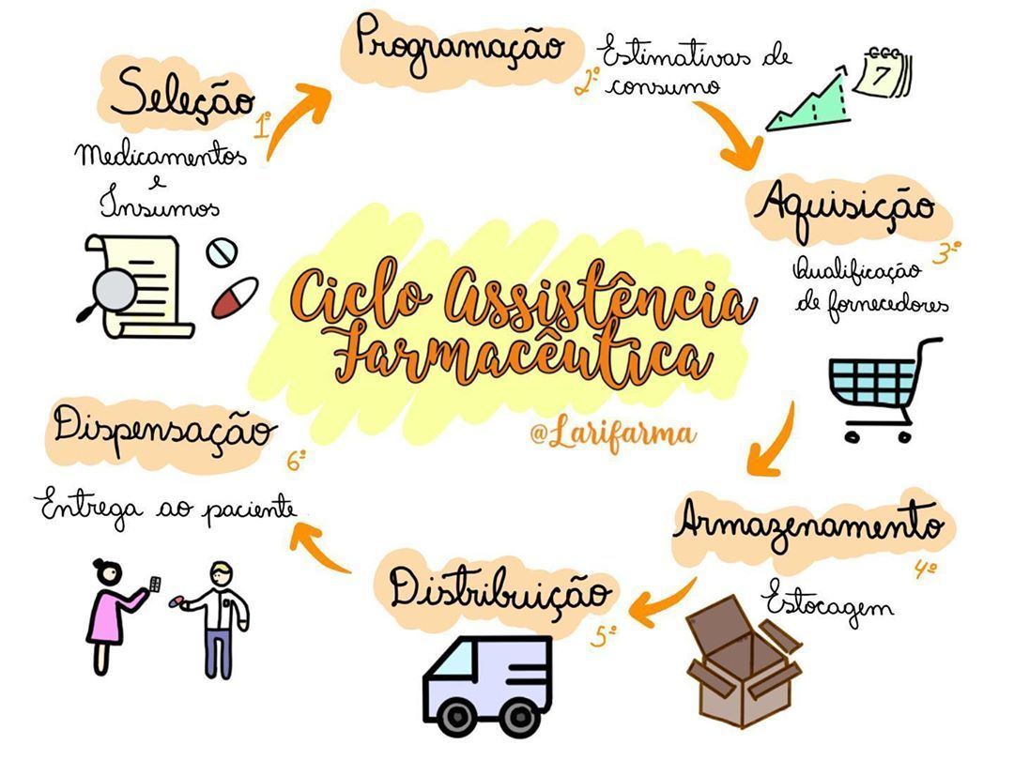

**PACIENTE RETORNA COM 3O DIAS,**

**PASSA POR UMA NOVA AVALIAÇÃO**

**PELA EQUIPE MULTIPROFISSIONAL**

**E RECEBE O RESTANTE DOS MEDICAMENTOS**

**DISPENSAÇÃO DE MEDICAMENTOS PARA 30 DIAS**

